**Exercise**

백만 이하의 소수 중, 가장 긴 연속된 소수의 합 으로 표현될 수 있는 소수를 찾는 문제입니다.

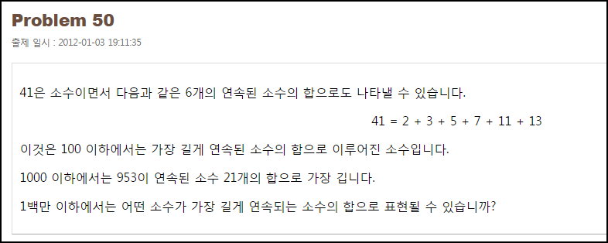

**Solution_code**

먼저, 에라토스테네스의 체를 이용하여 1000000 이하 소수 리스트를 구합니다. 구한 소수 목록을 이용하여, 1000000 까지 소수들의 누적 합을 리스트로 구해 놓습니다. 몇 번째 소수 까지의 합 인지도 알아야 하므로, 인덱스 까지 포함시켜 2차원 리스트로 Sum_sosu 배열을 구합니다. 누적 합이 백만 이하인 경우까지만 구하면 됩니다.

|  |  |  |
| --- | --- | --- |
| **1**  **2**  **3**  **4**  **5**  **6**  **7**  **8**  **9**  **10**  **11**  **12**  **13**  **14**  **15**  **16**  **17**  **18**  **19**  **20**  **21**  **22**  **23**  **24**  **25**  **26**  **27**  **28**  **29**  **30**  **31**  **32**  **33**  **34**  **35**  **36**  **37**  **38**  **39**  **40**  **41**  **42**  **43**  **44**  **45**  **46**  **47**  **48**  **49**  **50** | **def Era(N):**  **#init**  **sosu = set()**  **sieve = {}**  **for i in range(2, N+1):**  **sieve[i] = 0**    **# Sieve of Eratosthenes**  **for i in range(2, N+1):**  **if sieve[i]==0:**  **n=2**  **while i*n <= N:**  **sieve[i*n]=1**  **n+=1**    **for i in range(2, N+1):**  **if sieve[i]==0:**  **sosu.add(str(i))**    **return list(sosu)**      **sosu = Era(1000000)**  **sosu = map(int, sosu)**  **Sum_sosu = []**  **temp = []**    **for i in sosu:**  **temp = []**  **index_number = sosu.index(i)**  **if sum(sosu[:index_number]) > 1000000:**  **break**  **temp.append(index_number)**  **temp.append(sum(sosu[:index_number]))**  **Sum_sosu.append(temp)**    **#print '+',Sum_sosu[::-1]**  **Temp = 0**  **for n in Sum_sosu[::-1]:**  **for m in Sum_sosu:**  **if int(n[1])-int(m[1]) in sosu:**  **if Temp < int(n[1])-int(m[1]):**  **temp = []**  **Temp = int(n[1])-int(m[1])**  **temp.append(n[1])**  **temp.append(m[1])**    **print '[+]',Temp, temp**      ***[Colored by Color Scripter](http://colorscripter.com/info#e)*** | [cs](http://colorscripter.com/info#e) |

***n번째 소수 까지의 합을 S(n) 이라고 표현하고, m번째 부터 n번째 까지의 합을 S(m,n) 로 표현하기로 합니다. S(m,n) = S(n) - S(m) 이므로, 문제에서 원하는 답을 구하기 위해서는 S(m,n) 도 소수를 만족하면서, n-m 의 값이 최대가 되는 경우를 찾으면 해결 할 수 있었습니다.***

**Result**

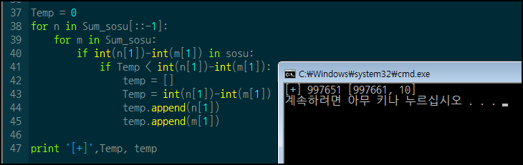

개인적으로 처음에 많이 헤맸던 문제? .. 무식하게, 소수 리스트만 구해서 인자 하나씩 다 더해가면서 비교하고, 수학적으로 생각하고 접근하면 간단하게 해결된다는 걸 조금 깨달았다 ㅋㅋ.. 합도 무식하게 더하는 것보다, 리스트 요소들 합 리턴 하는 Sum 함수를 쓸 때가 훨씬 속도도 빨랐던 것 같고, 암튼 이것저것 다양한 방법으로 시도해보았던 문제.